山东财经大学
课程论文(设计)

题目：基于ASP.NET的网站登录注册功能设计与实现

学 院 计算机科学与技术
专 业 计算机科学与技术
班 级 计科1701班
学 号 20171847125
姓 名 林万旻
指导教师 张媛

山东财经大学教务处制
二Ｏ二Ｏ年 陆 月

山东财经大学学士学位论文原创性声明
本人郑重声明：所呈交的学位论文，是本人在导师的指导下进行研究工作所取得的成果。除文中已经注明引用的内容外，本论文不含任何其他个人或集体已经发表或撰写过的研究成果。对本文的研究做出重要贡献的个人和集体，均已在论文中作了明确的说明并表示了谢意。本声明的法律结果由本人承担。

学位论文作者签名： 林万旻
2020 年 6 月 17 日

山东财经大学关于论文使用授权的说明
本人完全了解山东财经大学有关保留、使用学士学位论文的规定，即：学校有权保留、送交论文的复印件，允许论文被查阅，学校可以公布论文的全部或部分内容，可以采用影印或其他复制手段保存论文。

指导教师签名： 论文作者签名： 林万旻
年 月 日 2020 年 6 月 17 日

基于ASP.NET的网站登录注册功能设计与实现
摘 要
近年来随着网络的飞速发展，越来越多的公共网站在提供功能之前要求用户注册和登录。这不仅有助于网站的管理和统计，也为用户提供了方便。本文以Visual Stdio、SQL Server为平台，运用Html语言和C#来设计与实现简单的网站登录注册功能。
关键词：网站设计；ASP.NET技术；SQL Server；Visual Stdio；注册和登录

Design and implementation of website login registration function based on ASP.NET

ABSTRACT
With the rapid development of the Internet in recent years, more and more public websites require users to register and log in before providing functions. This not only contributes to the management and statistics of the site, but also provides convenience for users. This paper takes Visual Stdio and SQL Server as the platform, USES Html language and C# to design and implement simple website login registration.
function.Keywords: Web Design; ASP.NET Technology; SQL Server;
Register and Log in

目 录
摘要与目录 1
第一章 绪论 3
1.选题背景及意义 3
2.论文内容 3
第二章 相关技术概述 3
1.三层B/S结构 3
2..NET技术 3
3.SQL Server 2017 4
4.Visual Studio 2017 4
第三章 需求分析 4
（一）功能分析 4
1.注册登录功能 4
2.退出登录功能 4
3.在线人数统计功能 4
（二）系统总体分析 4
第四章 功能设计 5
1.注册登录模块设计 5
2.退出登录模块设计 8
3.在线人数统计模块设计 8
第五章 实现和测试 9
1.登录功能实现 9
2.注册功能实现 10
3.退出登录功能实现 11
4.在线人数统计功能实现 12
第六章 具体代码 12
1.网页主页代码 12
2.网页css代码 14
3.aspx.cs代码 14
4.Global.aspx代码 18
参考文献 20

一、绪论
1.选题背景与意义
近年来随着网络的飞速发展，越来越多的公共网站在提供功能之前要求用户注册和登录。这不仅有助于网站的管理和统计，也为用户提供了方便。现如今，几乎每家企业的公共网站都需要用户的注册登录，这成为了网页必不可少的一项功能。也是网页设计者必须掌握的入门课，对于我们大学生来说是通过ASP.NET学习网页设计的重要途径。
2.论文内容
本文先阐述了该设计系统所需技术、平台及软件的基本介绍，然后通过具体功能的分析来了解该系统最基本的需求，紧接着通过ASP.NET技术设计功能、实现与测试功能来逐步完善该系统。最后附上完整的代码，方便读者对本系统一目了然。

二、相关技术概述
1.三层B/S结构
三层架构(3-tier application) 通常意义上的三层架构就是将整个业务应用划分为：表现层（UI）、业务逻辑层（BLL）、数据访问层（DAL）。区分层次的目的即为了“高内聚，低耦合”的思想。
１、表现层（UI）：通俗讲就是展现给用户的界面，即用户在使用一个系统的时候他的所见所得。
２、业务逻辑层（BLL）：针对具体问题的操作，也可以说是对数据层的操作，对数据业务逻辑处理。
３、数据访问层（DAL）：该层所做事务直接操作数据库，针对数据的增添、删除、修改、更新、查找等。
在软件体系架构设计中，分层式结构是最常见，也是最重要的一种结构。微软推荐的分层式结构一般分为三层，从下至上分别为：数据访问层、业务逻辑层（又或成为领域层）、表示层。
2..NET技术
.NET就是微软用来实现XML，Web Services，SOA（面向服务的体系结构service-oriented architecture）和敏捷性的技术。对技术人员，想真正了解什么是.NET，必须先了解.NET技术出现的原因和它想解决的问题，必须先了解为什么他们需要XML,Web Services 和 SOA。技术人员一般将微软看成一个平台厂商。微软搭建技术平台，而技术人员在这个技术平台之上创建应用系统。从这个角度，.NET也可以如下来定义：.NET是微软的新一代技术平台，为敏捷商务构建互联互通的应用系统，这些系统是基于标准的，联通的，适应变化的，稳定的和高性能的。从技术的角度，一个.NET应用是一个运行于.NET Framework之上的应用程序。（更精确的说，一个.NET应用是一个使用.NET Framework类库来编写，并运行于公共语言运行时Common Language Runtime之上的应用程序。）如果一个应用程序跟.NET Framework无关，它就不能叫做.NET程序。比如，仅仅使用了XML并不就是.NET应用，仅仅使用SOAP SDK调用一个Web Service也不是.NET应用。.NET是基于Windows操作系统运行的操作平台，应用于互联网的分布式。
3.SQL Server 2017
SQL Server 是一个关系数据库管理系统。它最初是由Microsoft、Sybase 和Ashton-Tate三家公司共同开发的，于1988 年推出了第一个OS/2版本。在Windows NT 推出后，Microsoft与Sybase 在SQL Server 的开发上就分道扬镳了，Microsoft 将SQL Server移植到Windows NT系统上，专注于开发推广SQL Server 的Windows NT 版本。Sybase 则较专注于SQL Server在UNⅨ操作系统上的应用。
4.Visual Studio 2017
VS是美国微软公司的开发工具包系列产品。VS是一个基本完整的开发工具集，它包括了整个软件生命周期中所需要的大部分工具，如UML工具、代码管控工具、集成开发环境(IDE)等等。所写的目标代码适用于微软支持的所有平台，包括Microsoft Windows、Windows Mobile、Windows CE、.NET Framework、.Net Core、.NET Compact Framework和Microsoft Silverlight 及Windows Phone。

三、需求分析
（一）功能分析

1.注册登录功能

用户进入页面后输入自己的用户名和密码即可点击登录，如果用户名或者密码错误会出现相应提示

用户输入一个新的用户名和密码之后即可点击注册，注册成功后会有提示，今后即可使用此用户名和密码进行登录。

2.退出登录功能

用户成功登录后会出现退出登录字样，点击后即可退出登录

3.在线人数统计功能

在网页左上角显示当前在线人数，方便管理

（二）系统总体分析

如图所示：

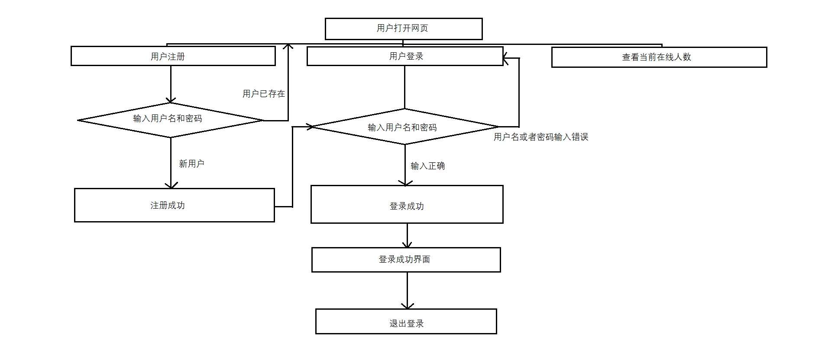

四、功能设计

1.注册登录模块设计

安装Visual Stdio以及SQL Server

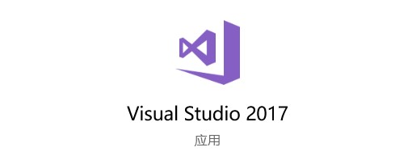

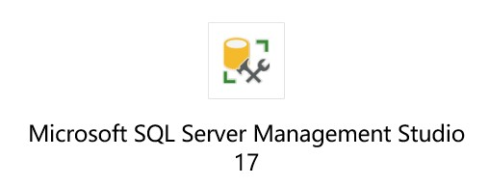

打开SQL Server，登录数据库，用户名为sa，密码为123456创建数据库test，创建表test3，设置主键，插入几条数据，其中一条的用户名为自己姓名缩写，密码为学号：

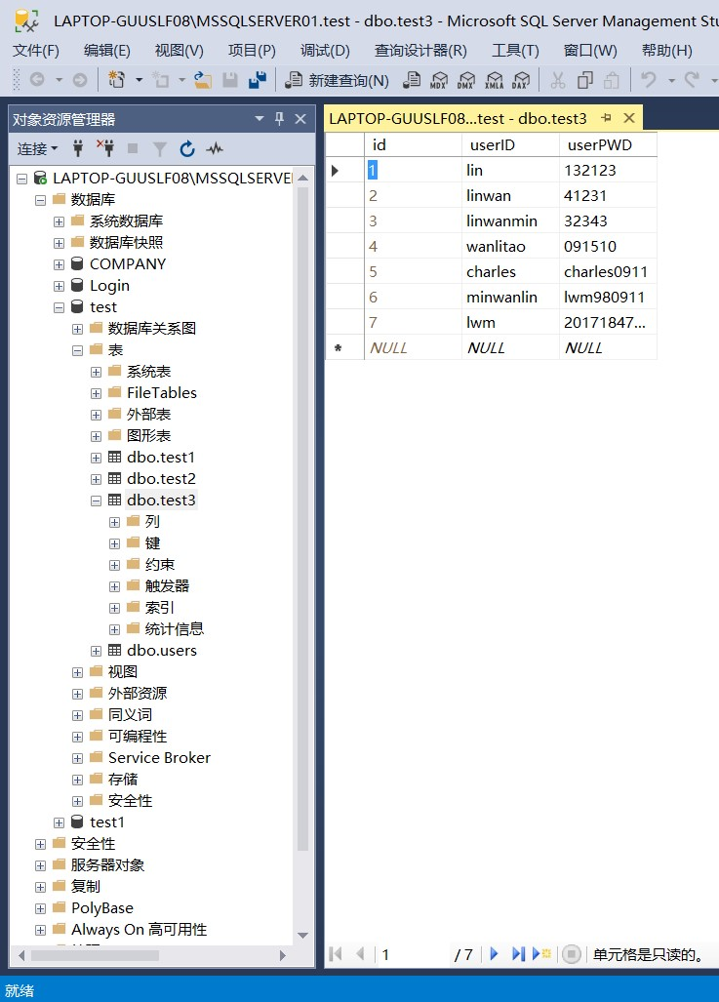

打开Visual Studio，创建ASP.NET空网站，创建一个aspx新网页，写入代码：

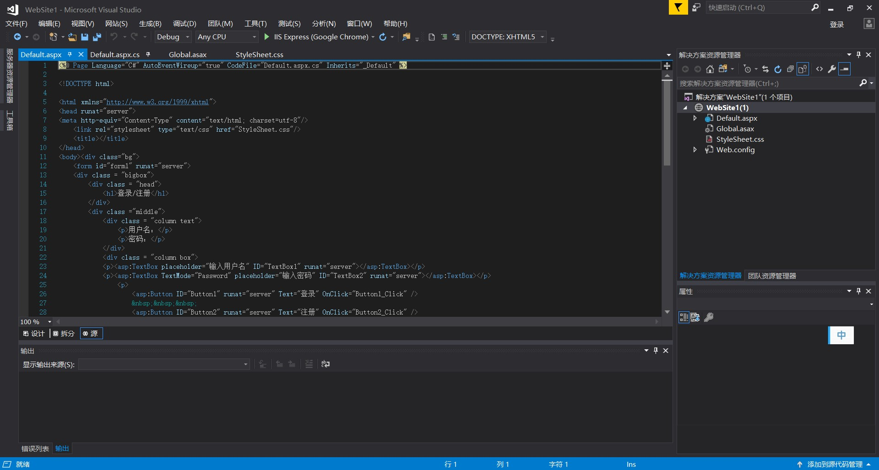

用到的标签：<p> <div> <from> <asp>等

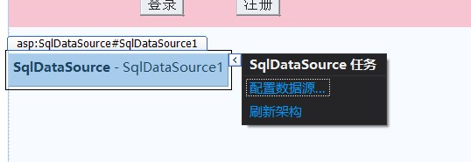

SqlDataSource配置数据源

创建CSS文件，设计网页CSS代码：

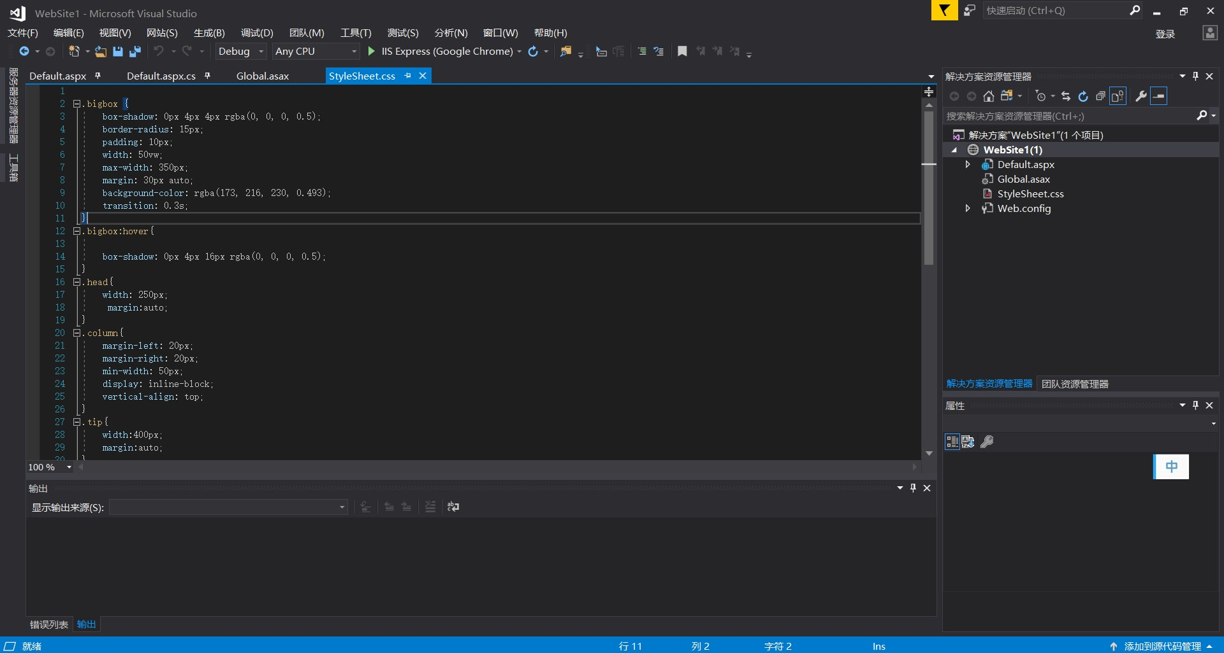

设计了背景色，字体，控件大小等

设计aspx.cs代码（含登录、注册按钮事件）：

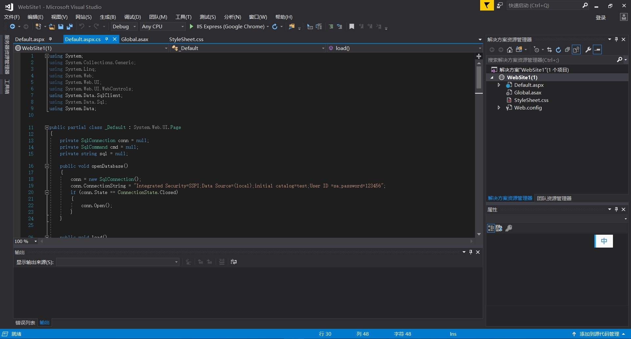

连接数据库、Page_Load方法、登录按钮事件

2.退出登录模块设计

在aspx文件编写退出登录按钮及其提示

在aspx.cs内设计退出登录代码：

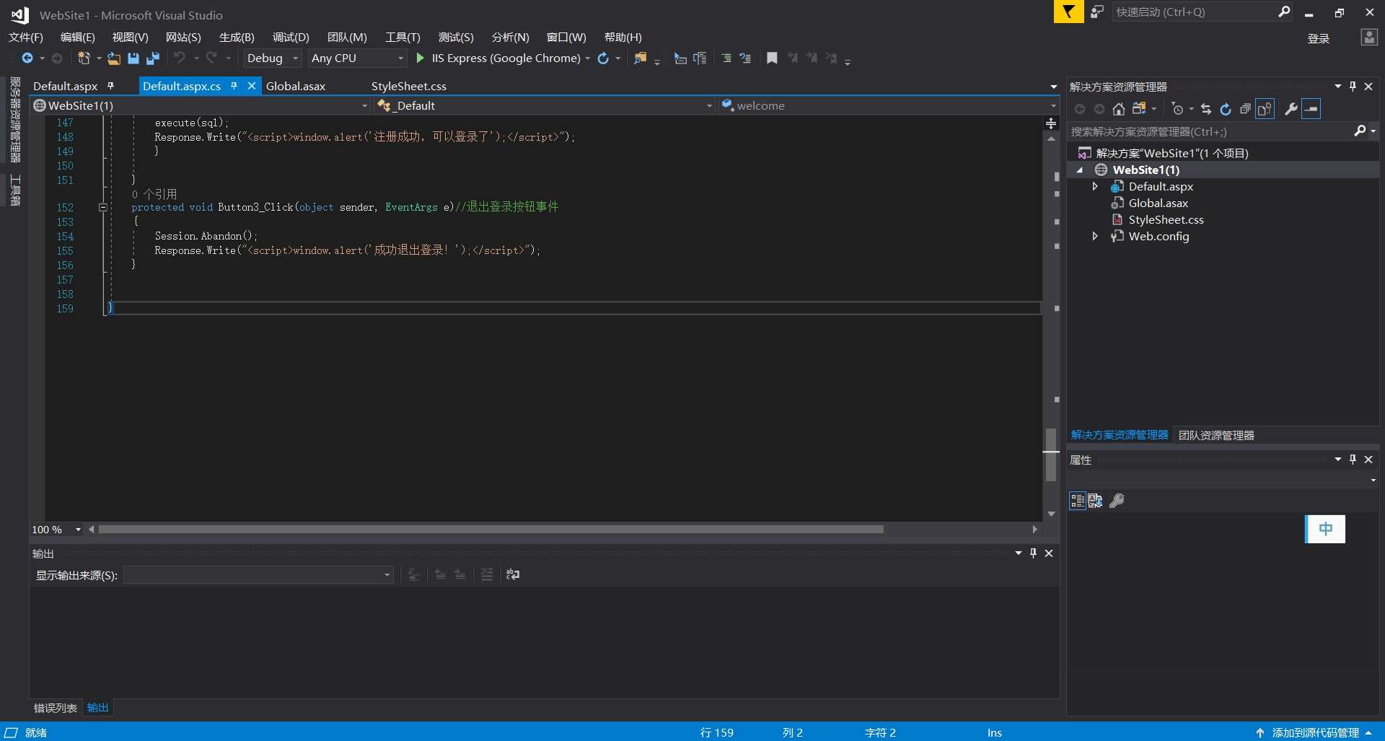

Session.Abandon()语句

3.在线人数统计模块设计
在aspx.cs文件中编写显示在线人数的代码，
新建Global.asax文件，编写代码：
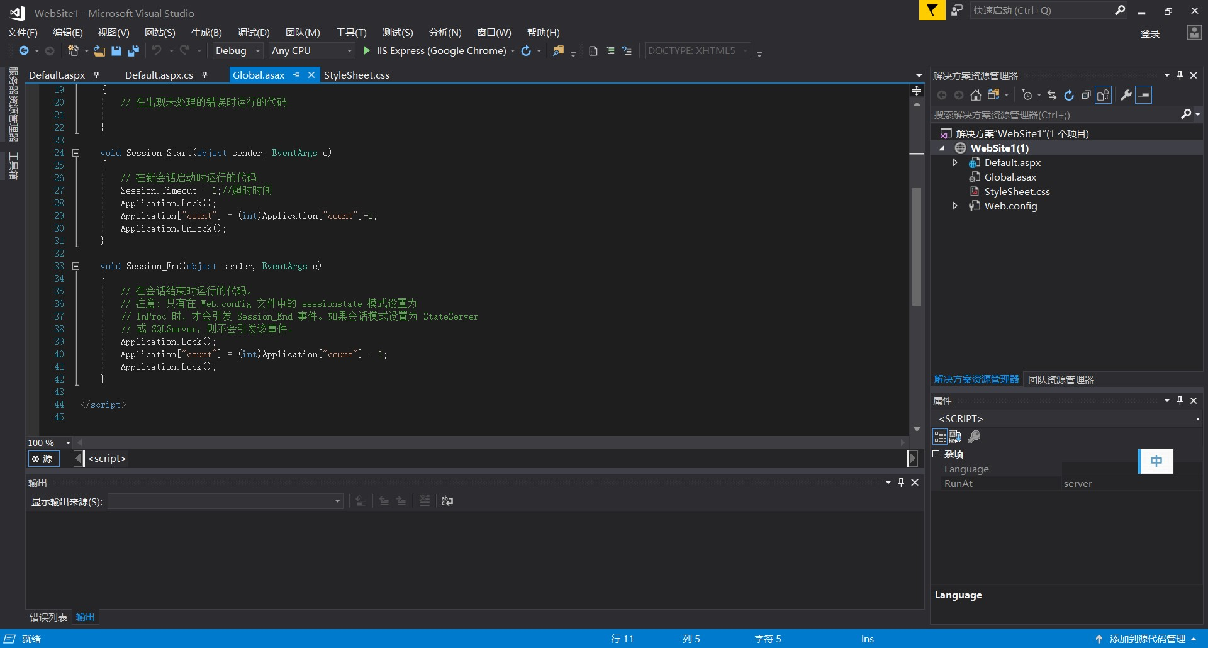

五、实现和测试

1.登录功能实现

Default.aspx.cs文件

连接数据库：

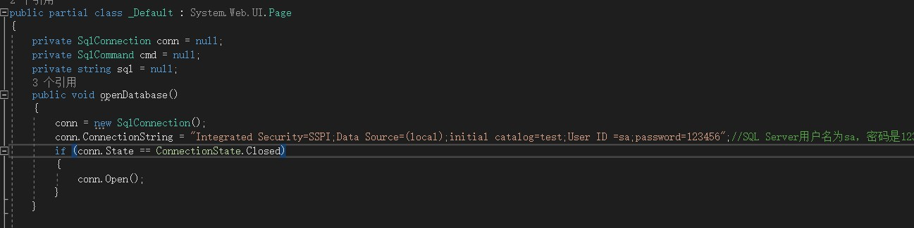

连接数据库，操作数据库主要需要两个类，一个是SqlConnection，一个是SqlCommand

SqlConnection用于连接数据库，打开数据库，关闭数据库。

连接数据库需要特定格式，特定参数的字符串，如代码中写的，服务器地址，数据库名称，用户名密码，以及其他参数

SqlCommand用于操作数据库，先创建基于一个特定SqlConnection对象的SqlCommand对象，通过ExecuteNonQuery方法执行给定的sql语句。

登录按钮事件类：

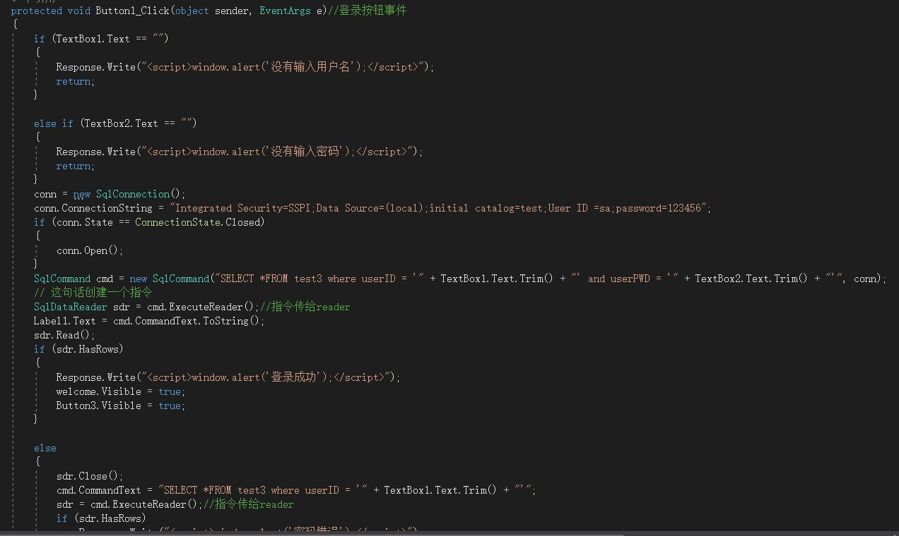

如果没有输入用户名或者密码，则window.alert弹出对话框提示。

如果登录成功，在Page_Load方法中设置不可见的登录成功信息和退出登录按钮变得可见。

同理，密码错误或者用户名错误也会弹出对话框提示。

运行项目：

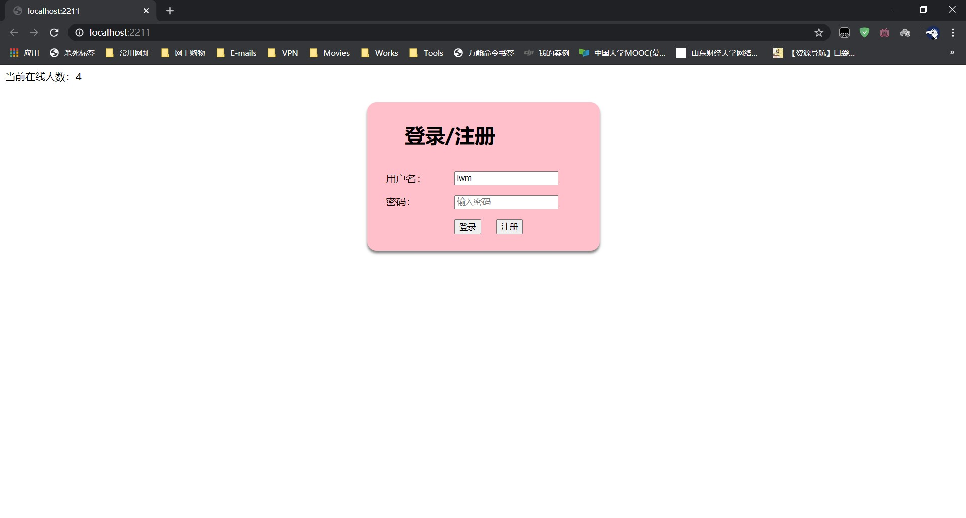

在用户名出输入自己姓名缩写，密码处输入学号：

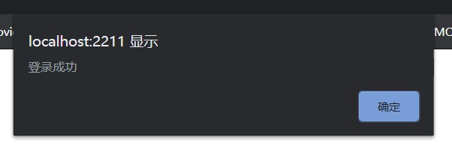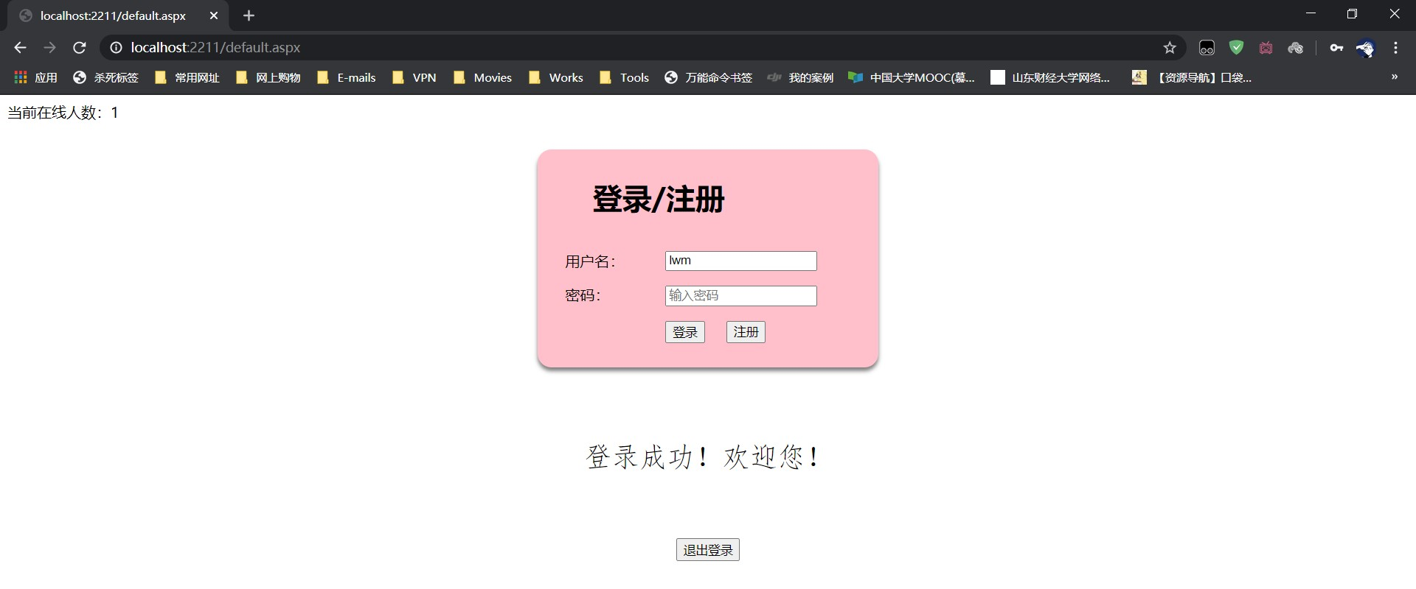

登录成功

输入错误的用户名或者密码：

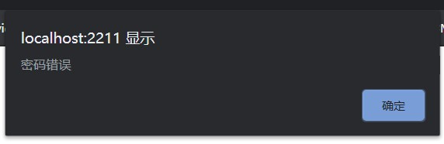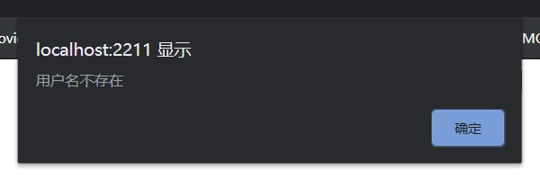

会提示密码错误或者用户名不存在

2.注册功能实现

注册按钮事件类：

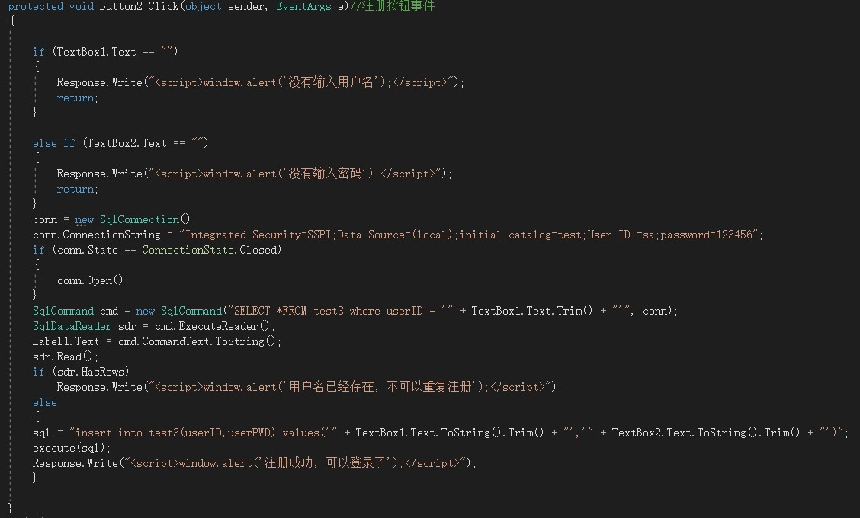

注册成功，在数据库添加一条数据insert into test3(userID,userPWD) values('" + TextBox1.Text.ToString().Trim() + "','" + TextBox2.Text.ToString().Trim() + "')";

运行项目，输入一个数据库中存在的用户名，输入密码，点击注册：

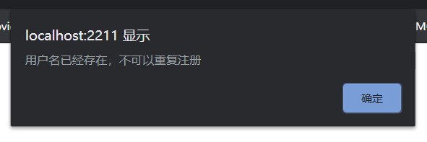

显示应户名已经存在，不可以重复注册

输入一个数据库中没有的用户名，输入密码，点击注册：

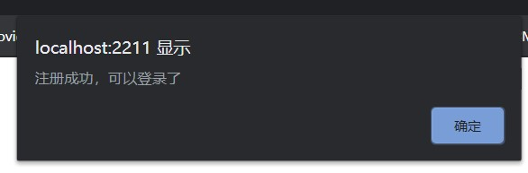

提示注册成功

查看数据库，发现表中多了一条数据：

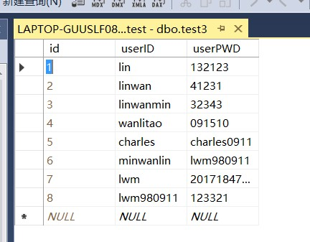

3.退出登录功能实现

Session.Abandon();语句退出登录

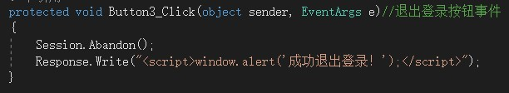

登录成功后，点击下方的退出登录：

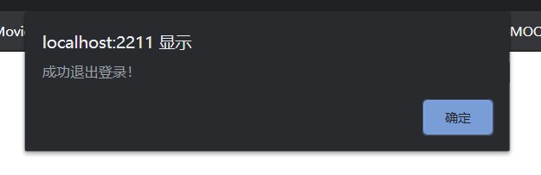

提示成功退出登录，回到刚刚打开网页的状态

4.在线人数统计功能实现

Global.asax文件：

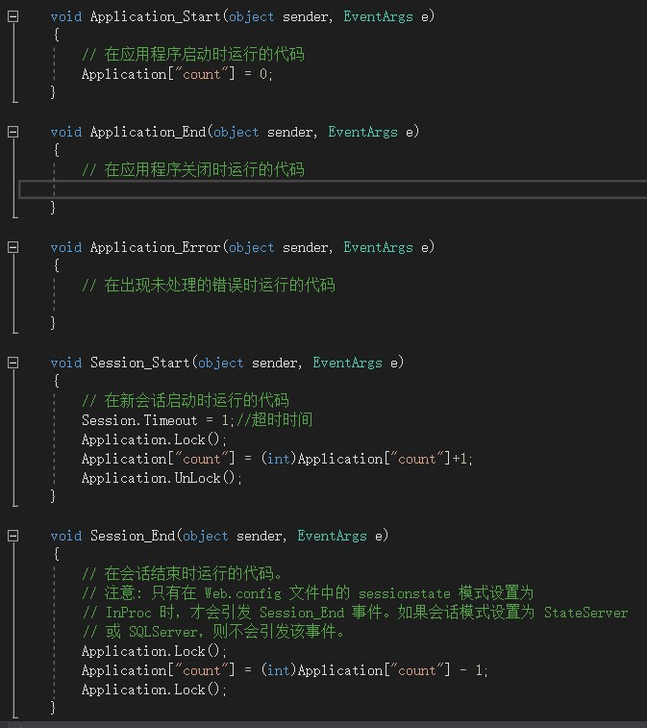

设置计数Application["count"] = 0;设置超时时间

新会话启动时+1，结束时-1

在Page_Load方法内便携当前在线人数代码：

Response.Write("当前在线人数：" + Application["count"].ToString());

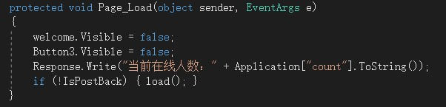

使用Google Chrome浏览器运行项目：

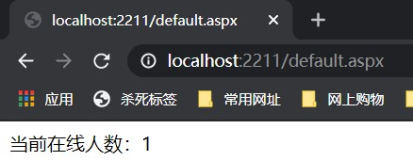

当前在线人数为1

不关闭该网页，使用Edge浏览器再次运行项目：

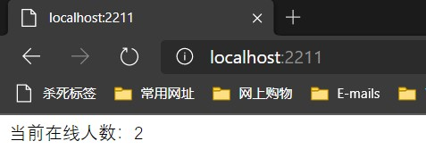

当前在线人数为2

六、具体代码

1.网页主页代码
<%@ Page Language="C#" AutoEventWireup="true" CodeFile="Default.aspx.cs" Inherits="_Default" %>

<!DOCTYPE html>

<html xmlns="http://www.w3.org/1999/xhtml">
<head runat="server">
<meta http-equiv="Content-Type" content="text/html; charset=utf-8"/>
<link rel="stylesheet" type="text/css" href="StyleSheet.css"/>
<title></title>
</head>
<body><div class="bg">
<form id="form1" runat="server">
<div class = "bigbox">
<div class = "head">
<h1>登录/注册</h1>
</div>
<div class ="middle">
<div class = "column text">
<p>用户名：</p>
<p>密码：</p>
</div>
<div class = "column box">
<p><asp:TextBox placeholder="输入用户名" ID="TextBox1" runat="server"></asp:TextBox></p>
<p><asp:TextBox TextMode="Password" placeholder="输入密码" ID="TextBox2" runat="server"></asp:TextBox></p>
<p>
<asp:Button ID="Button1" runat="server" Text="登录" OnClick="Button1_Click" />
&nbsp;&nbsp;&nbsp;
<asp:Button ID="Button2" runat="server" Text="注册" OnClick="Button2_Click" />
</p>
</div>
</div>
</div>
<asp:SqlDataSource ID="SqlDataSource1" runat="server" ConnectionString="<%$ ConnectionStrings:login_webhw_ConnectionString %>" SelectCommand="SELECT * FROM [logindb]"></asp:SqlDataSource>
<asp:Label ID="Label1" runat="server" Text="&gt;v&lt;" ForeColor="White"></asp:Label>
<center><div class="success"><p runat="server" id="welcome">登录成功！欢迎您！</p></div></center>
<br/>
<br/>
<center><asp:Button ID="Button3" runat="server" Text="退出登录" OnClick="Button3_Click" />
<br />
</center>
</form>

</div></body>
</html>

2.网页CSS代码
.bigbox {
box-shadow: 0px 4px 4px rgba(0, 0, 0, 0.5);
border-radius: 15px;
padding: 10px;
width: 50vw;
max-width: 350px;
margin: 30px auto;
background-color:pink;
transition: 0.3s;
}
.bigbox:hover{

box-shadow: 0px 4px 16px rgba(0, 0, 0, 0.5);
}
.head{
width: 250px;
margin:auto;
}
.column{
margin-left: 20px;
margin-right: 20px;
min-width: 50px;
display: inline-block;
vertical-align: top;
}
.tip{
width:400px;
margin:auto;
}
.success {
font-family:FangSong;
font-size:30px;
}

3.aspx.cs代码
using System;
using System.Collections.Generic;
using System.Linq;
using System.Web;
using System.Web.UI;
using System.Web.UI.WebControls;
using System.Data.SqlClient;
using System.Data.Sql;
using System.Data;

public partial class _Default : System.Web.UI.Page
{
private SqlConnection conn = null;
private SqlCommand cmd = null;
private string sql = null;
public void openDatabase()
{
conn = new SqlConnection();
conn.ConnectionString = "Integrated Security=SSPI;Data Source=(local);initial catalog=test;User ID =sa;password=123456";//SQL Server用户名为sa，密码是123456 数据库名称是test，表名称是test3
if (conn.State == ConnectionState.Closed)
{
conn.Open();
}
}

public void load()
{
openDatabase();
cmd = new SqlCommand("select * from test3 where id=7", conn);
SqlDataReader dr = cmd.ExecuteReader();
if (dr.Read())
{
TextBox1.Text = (String)dr[1].ToString().Trim();
TextBox2.Text = (String)dr[2].ToString().Trim();
}
conn.Close();

}
//根据sql语句加载信息，重载两个Textbox
public void load(String sql)
{
openDatabase();
cmd = new SqlCommand(sql, conn);
SqlDataReader dr = cmd.ExecuteReader();
while (dr.Read())
{
TextBox1.Text = (String)dr[1].ToString().Trim();
TextBox2.Text = (String)dr[2].ToString().Trim();
}
conn.Close();
}
//封装的数据库语句执行的方法
public void execute(String sql)
{
openDatabase();
cmd = new SqlCommand(sql, conn);
cmd.ExecuteNonQuery();
conn.Close();

}

//页面加载时ASP.NET首先会调用这个方法
protected void Page_Load(object sender, EventArgs e)
{
welcome.Visible = false;
Button3.Visible = false;
Response.Write("当前在线人数：" + Application["count"].ToString());
if (!IsPostBack) { load(); }
}

protected void Button1_Click(object sender, EventArgs e)//登录按钮事件
{
if (TextBox1.Text == "")
{
Response.Write("<script>window.alert('没有输入用户名');</script>");
return;
}

else if (TextBox2.Text == "")
{
Response.Write("<script>window.alert('没有输入密码');</script>");
return;
}
conn = new SqlConnection();
conn.ConnectionString = "Integrated Security=SSPI;Data Source=(local);initial catalog=test;User ID =sa;password=123456";
if (conn.State == ConnectionState.Closed)
{
conn.Open();
}
SqlCommand cmd = new SqlCommand("SELECT *FROM test3 where userID = '" + TextBox1.Text.Trim() + "' and userPWD = '" + TextBox2.Text.Trim() + "'", conn);
// 这句话创建一个指令
SqlDataReader sdr = cmd.ExecuteReader();//指令传给reader
Label1.Text = cmd.CommandText.ToString();
sdr.Read();
if (sdr.HasRows)
{
Response.Write("<script>window.alert('登录成功');</script>");
welcome.Visible = true;
Button3.Visible = true;
}

else
{
sdr.Close();
cmd.CommandText = "SELECT *FROM test3 where userID = '" + TextBox1.Text.Trim() + "'";
sdr = cmd.ExecuteReader();//指令传给reader
if (sdr.HasRows)
Response.Write("<script>window.alert('密码错误');</script>");
else
Response.Write("<script>window.alert('用户名不存在');</script>");
sdr.Close();
}

conn.Close();

}
protected void Button2_Click(object sender, EventArgs e)//注册按钮事件
{

if (TextBox1.Text == "")
{
Response.Write("<script>window.alert('没有输入用户名');</script>");
return;
}

else if (TextBox2.Text == "")
{
Response.Write("<script>window.alert('没有输入密码');</script>");
return;
}
conn = new SqlConnection();
conn.ConnectionString = "Integrated Security=SSPI;Data Source=(local);initial catalog=test;User ID =sa;password=123456";
if (conn.State == ConnectionState.Closed)
{
conn.Open();
}
SqlCommand cmd = new SqlCommand("SELECT *FROM test3 where userID = '" + TextBox1.Text.Trim() + "'", conn);
SqlDataReader sdr = cmd.ExecuteReader();
Label1.Text = cmd.CommandText.ToString();
sdr.Read();
if (sdr.HasRows)
Response.Write("<script>window.alert('用户名已经存在，不可以重复注册');</script>");
else
{
sql = "insert into test3(userID,userPWD) values('" + TextBox1.Text.ToString().Trim() + "','" + TextBox2.Text.ToString().Trim() + "')";
execute(sql);
Response.Write("<script>window.alert('注册成功，可以登录了');</script>");
}

}
protected void Button3_Click(object sender, EventArgs e)//退出登录按钮事件
{
Session.Abandon();
Response.Write("<script>window.alert('成功退出登录！');</script>");
}

}

4.Global.aspx代码

<%@ Application Language="C#" %>

<script runat="server">

void Application_Start(object sender, EventArgs e)
{
// 在应用程序启动时运行的代码
Application["count"] = 0;
}

void Application_End(object sender, EventArgs e)
{
// 在应用程序关闭时运行的代码

}

void Application_Error(object sender, EventArgs e)
{
// 在出现未处理的错误时运行的代码

}

void Session_Start(object sender, EventArgs e)
{
// 在新会话启动时运行的代码
Session.Timeout = 1;//超时时间
Application.Lock();
Application["count"] = (int)Application["count"]+1;
Application.UnLock();
}

void Session_End(object sender, EventArgs e)
{
// 在会话结束时运行的代码。
// 注意: 只有在 Web.config 文件中的 sessionstate 模式设置为
// InProc 时，才会引发 Session_End 事件。如果会话模式设置为 StateServer
// 或 SQLServer，则不会引发该事件。
Application.Lock();
Application["count"] = (int)Application["count"] - 1;
Application.Lock();
}

</script>

参考文献
[1] CSDN博客 B/S三层架构.
[2] 百度百科 .NET技术.
[3] 百度百科 SQL Server.
[4] 百度百科 vs.

